第五學習階段 科學素養導向試題命題卡
題目名稱 | 醇的化學反應
情境 | 在醇中加入金屬鈉與其延伸探究
題幹 | 小明在化學實驗課時，觀察到將金屬鈉放入水中，會發生冒出火光且劇烈燃燒的現象，下課後，小明好奇請教老師：「金屬鈉只要遇水便會產生劇烈的化學反應，是危險的化學物質，如果實驗時有未用完的金屬鈉，應該如何處理呢？」老師回答小明：「通常我們會將未用完的金屬鈉放入醇中，溫和地反應後生成醇鈉，再回收處理。」小明查資料後，得知醇是一種具有羥基結構(-OH)的有機化合物，在進行化學反應時的特性，與其「結構」有密切的關係，而醇類的「結構」指的是「羥基連接的碳原子(下表中紅色的碳原子)與其他原子間的連接方式」。數種醇類化合物的結構如下：
  編號 | 名稱 | 結構 | 與氧化劑反應產物
  (1) | 甲醇 | 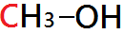 | 醛
  (2) | 乙醇 | 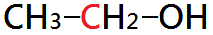 | 醛
  (3) | 1-丙醇 | 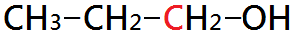 | 醛
  (4) | 2-丙醇 | 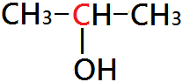 | 酮
  (5) | 1-丁醇 |  | 醛
  (6) | 2-丁醇 | 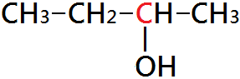 | 酮
  (7) | 2-甲基-1-丙醇 | 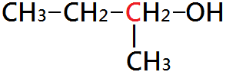 | 醛
  (8) | 2-甲基-2-丙醇 | 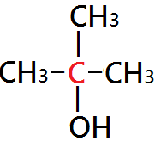 | 不反應
取材說明 | for高二以上

問題一 | 根據題幹敘述，下列推論何者正確？  (A)含碳原子總數越多的醇，越可能在加入適當氧化劑後，發生氧化反應。  (B)含羥基數越多的醇，越可能在加入適當氧化劑後，發生氧化反應。  (C)羥基所連接的碳原子，其鄰近的碳原子個數較少者，越可能被氧化成醛。  (D)碳原子連接含有較多分支者，加入適當氧化劑後，越可能不會發生化學反應。
參考答案 | (C)
答案（評分準則） | 編碼 | 定義 | 作答情形
答案（評分準則） | 1 | 能夠回答正確的答案。 | (C)
答案（評分準則） | 0 | 回答錯誤的答案。 | (A) / (B) / (D)
答案（評分準則） | 0X | 空白或未作答。
核心素養
評量架構 | 科學素養：□解釋現象、□評估設計、■運用證據  探究歷程：□發現問題、□規劃與研究、■論證與建模、□表達分享  探究對象：■經驗數據、□科學理論、□異例  探究過程：■歸納、□演繹、□批判
預估表現描述
學習內容
學習表現 | 思考智能：  □想像創造、■推理論證、□批判思辨、□建立模型  問題解決：  □觀察與定題、□計劃與執行、■分析與發現、□討論與傳達  科學態度與本質：  □養成科學探究的興趣、■養成應用科學思考與探究的習慣、□認識科學本質
試題概念與分析

問題二 | 根據題幹敘述，試推論下列哪些醇加入適當氧化劑可被氧化成醛？  (A)  (B)  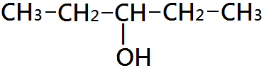  (C)  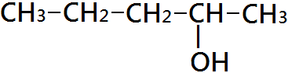  (D)  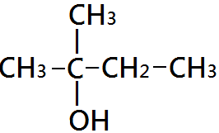  (E)  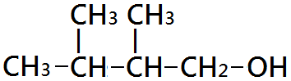
參考答案 | (A)(E)
答案（評分準則） | 編碼 | 定義 | 作答情形
答案（評分準則） | 2 | 能夠完全回答正確的答案。 | (A)(E)
答案（評分準則） | 1 | 答錯一個選項。 | (A) / (E) / (A)(B)(E) / (A)(C)(E) / (A)(D)(E)
答案（評分準則） | 0 | 答錯兩個以上選項。 | 除上述作答情形之外其他作答。
答案（評分準則） | 0X | 空白或未作答。
核心素養
評量架構 | 科學素養：□解釋現象、□評估設計、■運用證據  探究歷程：□發現問題、□規劃與研究、■論證與建模、□表達分享  探究對象：■經驗數據、□科學理論、□異例  探究過程：■歸納、□演繹、□批判
預估表現描述
學習內容
學習表現 | 思考智能：  □想像創造、■推理論證、□批判思辨、□建立模型  問題解決：  □觀察與定題、□計劃與執行、■分析與發現、□討論與傳達  科學態度與本質：  □養成科學探究的興趣、■養成應用科學思考與探究的習慣、□認識科學本質
試題概念與分析

問題三 | 小明查到醇類化合物在進行化學反應時的特性，與其「級數」有密切的關係。醇類的級數指的是羥基所連接的碳原子，其鄰近的碳原子個數。舉例來說：下圖的醇，羥基連接在紅色的碳原子上，其鄰近的碳原子(標示為藍色者)共有兩個，屬於「二級醇」。  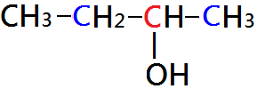  請問下列敘述哪些正確？  (A)零級醇加入適當氧化劑可被氧化成醛  (B)一級醇加入適當氧化劑可被氧化成醛  (C)一級醇加入適當氧化劑可被氧化成酮  (D)二級醇加入適當氧化劑可被氧化成醛  (E)三級醇加入適當氧化劑可被氧化成酮
參考答案 | (A)(B)
答案（評分準則） | 編碼 | 定義 | 作答情形
答案（評分準則） | 2 | 能夠完全回答正確的答案。 | (A)(B)
答案（評分準則） | 1 | 答錯一個選項。 | (A) / (B) / (A)(B)(C) / (A)(B)(D) / (A)(B)(E)
答案（評分準則） | 0 | 答錯兩個以上選項。 | 除上述作答情形之外其他作答。
答案（評分準則） | 0X | 空白或未作答。
核心素養
評量架構 | 科學素養：■解釋現象、□評估設計、□運用證據  探究歷程：□發現問題、□規劃與研究、■論證與建模、□表達分享  探究對象：□經驗數據、■科學理論、□異例  探究過程：□歸納、■演繹、□批判
預估表現描述
學習內容
學習表現 | 思考智能：  □想像創造、■推理論證、□批判思辨、□建立模型  問題解決：  觀察與定題、□計劃與執行、■分析與發現、□討論與傳達  科學態度與本質：  □養成科學探究的興趣、■養成應用科學思考與探究的習慣、□認識科學本質
試題概念與分析

問題四 | 小明想了解醇的其他化學反應，查詢資料後得知醇與鹵化氫(HX)，進行鹵化反應可生成鹵烷。小明欲設計實驗探究「醇的含碳原子總數」與「鹵化反應的速率」之間的關係，應取編號(1)~(8)的哪些醇與HX反應並測量反應速率，為較佳的實驗設計？為什麼？  (A) (3)、(4)、(7)、(8)  (B) (5)、(6)、(7)、(8)  (C) (1)、(7)、(8)  (D) (2)、(3)、(5)  (E) (2)、(3)、(7)
參考答案 | (D)；因為該組合的醇類級數相同，僅含碳原子總數不同。
答案（評分準則） | 編碼 | 定義 | 作答情形
答案（評分準則） | 2 | 答對較佳的實驗設計且能夠完整說明理由。 | (D)；因為該組合的醇類級數相同，僅含碳原子總數不同。
答案（評分準則） | 1 | 答對較佳的實驗設計但理由說明不夠完整。 | (D)；因為該組合的醇類級數相同。
答案（評分準則） | 0 | 答對較佳的實驗設計但理由錯誤，或答錯實驗設計。 | (D)；因為該組合的醇類進行鹵化反應的速率不同。
答案（評分準則） | 0X | 空白或未作答。
核心素養
評量架構 | 科學素養：□解釋現象、■評估設計、□運用證據  探究歷程：□發現問題、■規劃與研究、□論證與建模、□表達分享  探究對象：■經驗數據、□科學理論、□異例  探究過程：■歸納、□演繹、□批判
預估表現描述
學習內容
學習表現 | 思考智能：■想像創造、□推理論證、□批判思辨、□建立模型  問題解決：□觀察與定題、■計劃與執行、□分析與發現、□討論與傳達  科學態度與本質：□養成科學探究的興趣、■養成應用科學思考與探究的習慣、□認識科學本質
試題概念與分析

